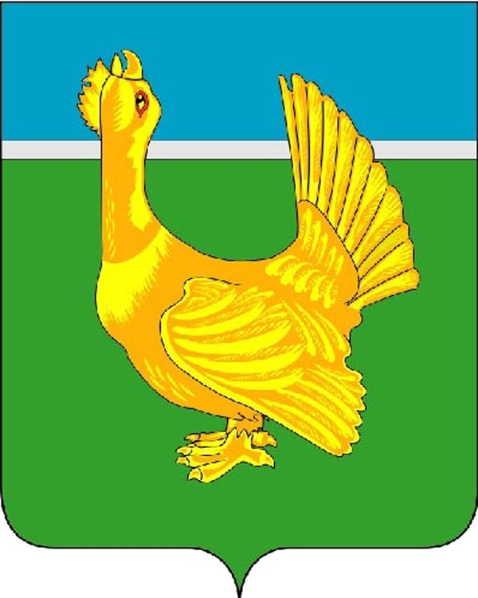

Контрольно-ревизионная комиссия

муниципального образования «Верхнекетский район»

Распоряжение
«25» декабря 2013 г. | р.п. Белый Яр  Верхнекетского района  Томской области | № 15-р

О внесении изменений в План контрольных

и экспертно-аналитических мероприятий

Контрольно-ревизионной Комиссии

муниципального образования

«Верхнекетский район» на 2013 год

В связи с проведением большого объема незапланированных экспертно-аналитических мероприятий и внеплановых контрольных мероприятий в 2013 году,

- Исключить из Плана контрольных и экспертно-аналитических мероприятий Контрольно-ревизионной комиссии муниципального образования «Верхнекетский район» на 2013 год контрольное мероприятие «Проверка эффективности распоряжения муниципальным имуществом муниципального образования «Верхнекетский район» при предоставлении его в аренду в 2012 году, полноты и своевременности поступления в местный бюджет арендных платежей».
- Контрольное мероприятие ««Проверка эффективности распоряжения муниципальным имуществом муниципального образования «Верхнекетский район» при предоставлении его в аренду в 2013 году, полноты и своевременности поступления в местный бюджет арендных платежей» включить в План контрольных и экспертно-аналитических мероприятий Контрольно-ревизионной комиссии муниципального образования «Верхнекетский район» на 2014 год.
- Контроль за исполнением настоящего распоряжения оставляю за собой.

Председатель Контрольно-ревизионной комиссии

муниципального образования

«Верхнекетский район» Н.А. Непомнящих

________________________________________________________________________

Дело-1

